DIREZIONE GENERALE DEI SERVIZI GENERALI E DEL PERSONALE
EX DIVISIONE VIII – ENTI PUBBLICI

N° 405
VISTO il Regio Decreto 24.5.1932, n. 624, con il quale è stata istituita ed eretta in ente morale l’Unione Nazionale per l'Incremento delle Razze Equine (U.N.I.R.E.)- con sede in Roma;

VISTA la Legge 24.5.1942, n. 315, concernente provvedimenti per l’ippicoltura;

VISTA la Legge 20.3.1975, n. 70;

VISTO il D.P.R. 3.5.1989 con il quale è stato approvato il vigente Statuto del1'UNIRE e in particolare l'art. 2, lettere o) ed s);

VISTO l'atto costitutivo, in data 26 febbraio 1996, del "Fondo per il sostegno agli artieri specializzati" e il relativo Statuto;

VISTA la modifica al predetto Statuto, apportata in data 28 gennaio 1997;

VISTO il parere del consiglio di Stato n. 950/96 reso in data
6 novembre 1996 che, nel riconoscere la legittimità del finanziamento da parte dell'UNIRE del predetto "Fondo", ha ritenuto necessaria l'adozione di un provvedimento ministeriale di programmazione, indicativo dei limiti economici e delle modalità operative del finanziamento stesso;

RITENUTO opportuno conformarsi al predetto parere;



2

Articolo 1 - L'UNIRE, per ciascun esercizio finanziario e all'inizio di ogni, trimestre, erogherà al "Fondo" una somma pari ad un quarto di quella prevista all’art. 3 per l’anno di riferimento.

Entro 40 giorni dalla scadenza di ogni trimestre, il “Fondo” invierà all’UNIRE il rendiconto delle somme rimborsate ai datori di lavoro degli artieri specializzati nel trimestre medesimo, ai fini degli eventuali conguagli da operare all'atto dell'erogazione del finanziamento relativo al trimestre successivo.
Articolo 2 - Le spese di gestione, di cui all'art. 7, 2° comma, dello Statuto del "Fondo, verranno rimborsate dall’UNIRE, previa acquisizione della relativa documentazione, fino ad massimo del 2% delle somme che il “Fondo” stesso corrisponderà ai datori di lavoro.

Articolo 3 - Il fabbisogno finanziario per il periodo 1997/2010 -calcolato su un numero iniziale di 326 artieri specializzati e nell'ipotesi di aliquote contributive e previdenziali costanti nella misura attuale- risulta essere in via previsionale, con esclusione delle spese di gestione, il seguente:

- 1997 £ 4.380.392.000
- 1998 “ 4.380.392.000
- 1999 “ 4.380.392.000
- 2000 “ 4.329.632.000
- 2001 “ 4.204.071.000
- 2002 “ 4.073.745.000
- 2003 “ 3.890.427.000
- 2004 “ 3.690.070.000

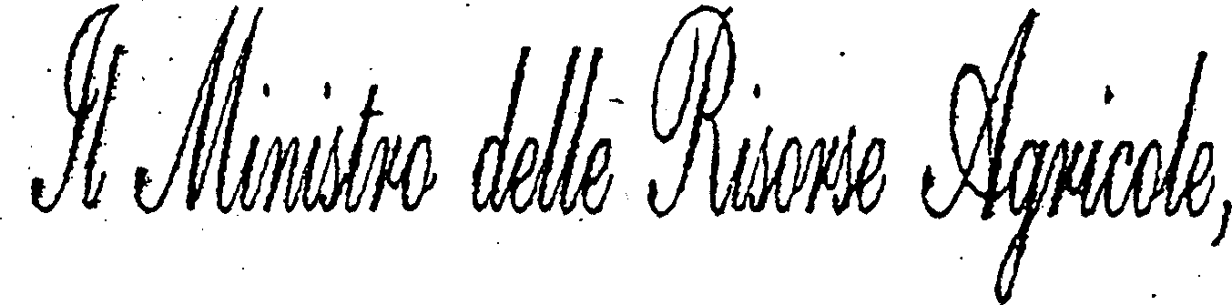

3

- 2005 £ 3.494.495.000
- 2006 “ 3.228.913.000
- 2007 “ 2.965.757.000
- 2008 “ 2.717.905.000
- 2009 “ 2.248.804.000
- 2010 “ 1.779.478.000

Articolo 4 - Per l'anno 1996 L’UNIRE provvederà a rimborsare al “Fondo" quanto corrisposto e rendicontato, a titolo di elemento distinto dalla retribuzione, dai datori di lavoro agli artieri specializzati, nominativamente indicati nell’allegato sub c) al Contratto Collettivo Nazionale di Lavoro per i dipendenti delle scuderie dei cavalli da corsa al galoppo, in vigore dalla data del 14 novembre 1995.

Articolo 5 - La spesa relativa al finanziamento del "Fondo" comprensiva delle spese di gestione e amministrazione, verrà imputata al cap. 1.05.95.0 del bilancio di previsione UNIRE dei relativi esercizi finanziari, fatta eccezione per il rimborso di cui al precedente articolo 4 che andrà a gravare sull'esercizio finanziario 1997.

Articolo 6 - L'UNIRE, al fine di consentire l'esercizio dell'attività di controllo e vigilanza, trasmetterà al Ministero la documentazione relativa al finanziamento trimestrale del "Fondo" non oltre 20 giorni dal ricevimento della documentazione stessa da parte del “Fondo”.

Roma, li 31 GEN. 1997
BM/mac

Unire.

